
体 育 组 简 报
2017年6月 第七期
主编：体育组

要闻速递：
1、八年级举行50米接力跑比赛。
2、七年级举行两分钟跳长绳比赛。

- 八年级举行50米接力跑比赛

6月12日，八年级利用体育课外活动课举行了50米接力跑比赛，这次比赛采用的是迎面接力赛，要求全班每一位同学都要参加，最后成绩计算平均数，取前六名颁奖。各班早早利用体育课时间进行练习，在比赛中，每一位同学都拼劲全力去跑完自己的50米，场上争夺白热化，场下气氛也非常热烈，都在为各自的班级呐喊助威，不到最后一秒决不放弃的精神在这次接力赛中完全体现出来了。最后成绩统计，前六名分别是八（2）、八（8）、八（5）、八（3）、八（10）、八（1）。

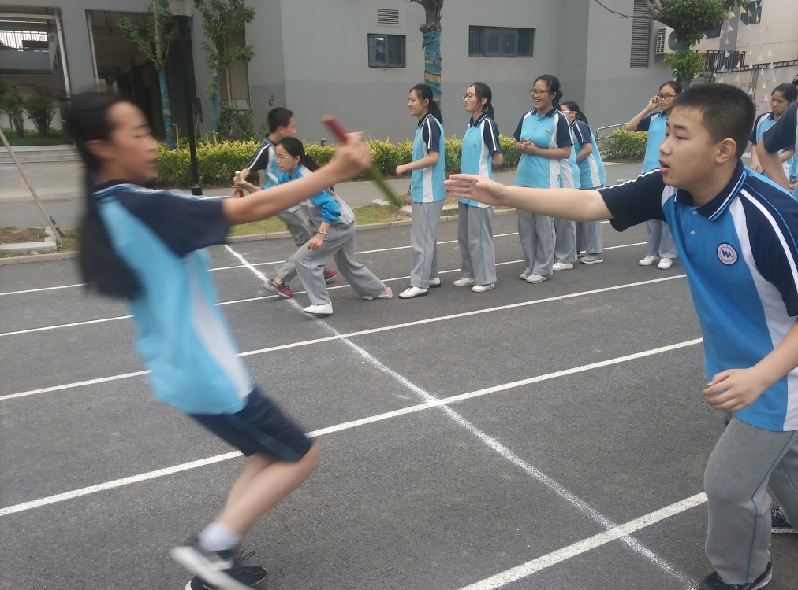
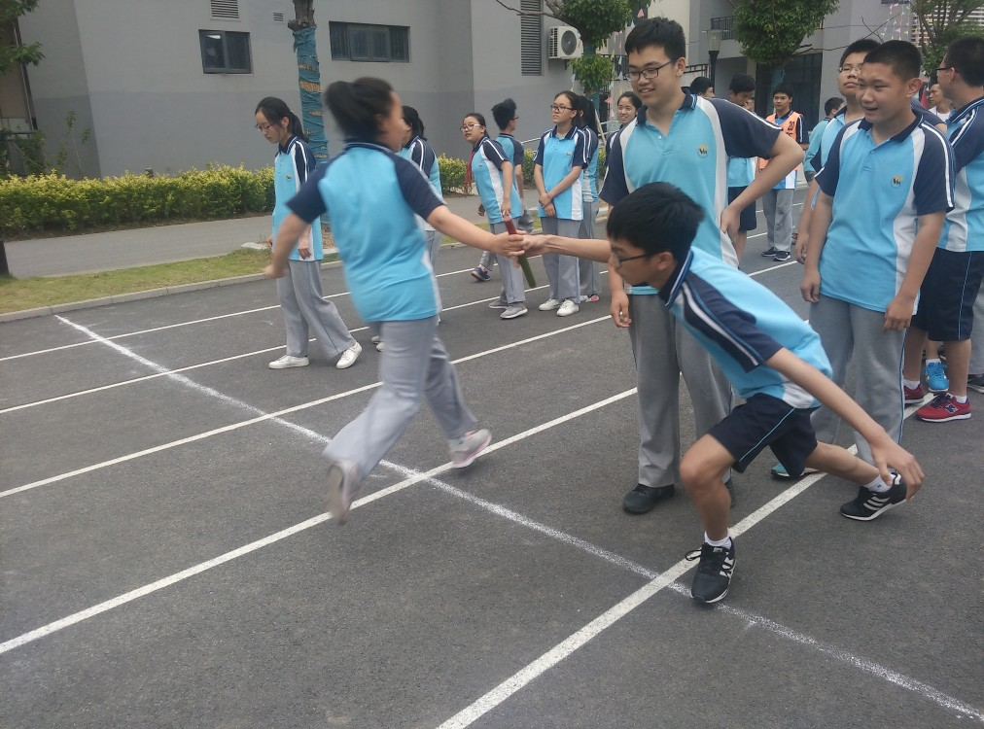

- 七年级举行两分钟跳长绳比赛
准备了将近一个学期的花园中学七年级“集体二分钟交替八字跳长绳比赛”比赛终于在2017年5月28日课外活动课落下了帷幕。比赛时操场上一片欢腾的景象，只见一根根长绳飞舞，一个个选手龙腾虎跃。这次跳绳比赛凝聚了老师们、同学们的高涨热情。这次跳绳比赛丰富了同学们课余生活，增进同学之间的默契和团结合作的能力，参与面光，每班22个学生上场比赛，超过了整班一半以上的同学，让同学们深刻体会到集体荣誉，更让同学们在运动中体会到了快乐。“摇绳练臂力，跳绳练腿力，跳摇配合练脑力”，这是跳绳运动的主要健身功效。希望同学比赛过后仍能在课间拿起跳绳，练好个人跳，集体跳，花样跳。跳摇配合练脑力受益无穷保年轻，希望花园中学的老师也常拿起跳绳，借此次跳绳比赛的东风，再次掀起冬季阳光体育运动的高潮。本次比赛同学们全力以赴，比出了高水平，班级竞争十分激烈。
第一名 七（11） 205个 第二名 七（6） 187个
第三名 七（10） 169个 第四名 七（5 ） 166个
第五名 七（9） 164个 第六名 七（2 ） 157个
这次跳绳比赛丰富了同学们的课余生活，增进了同学之间的默契和团结合作能力，让同学们深刻集体荣誉，更让同学们在运动中体会到了快乐。

